Лабораторная работа №2

SQL. Агрегатные функции

Цель работы
Выработка практических навыков по работе с агретны ми функциями в Firebird.

Постановка задачи
- Ознакомиться с принципами работы агрегатных функций COUNT, SUM, AVG, MAX, MIN;
- продемонстрировать использование COUNT(*);
- продемонстрировать выполнение простых вычислений в запросе;
- использовать простое вычисление как параметр агрегатной функции;
- ознакомиться с использованием предложения GROUP BY, продемонстрировать его работу;
- ознакомиться с использованием предложения HAVING, продемонстрировать его работу;

Ход выполнения работы
Для демонстрации работы агрегатных функций был сформирован запрос вывода количества записей в таблице, суммы всех id, среднее значение id, минимальное и максимальное значения id:
SELECT COUNT(id), SUM(id), AVG(id), MIN(id), MAX(id) FROM surgeon;
Результат выполнения показан на рисунке 2.1.
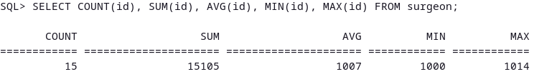Рисунок 2.1 — Демонстрация работы агрегатных функций COUNT, SUM, AVG, MAX, MIN
Для демонстрации работы агрегатной функции COUNT(*) был сформирован следующий запрос:
SELECT COUNT(*) FROM patient;
Результат работы показан на рисунке 2.2.
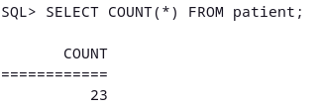Рисунок 2.2 — Демонстрация работы функции COUNT(*)
Для демонстрации работы простых арифметических операторов был сформирован следующий запрос:
SELECT AVG(ID*100) FROM patient;
Запрос выводит среднее значение умноженных на 100 полей id. Результат выполнения запроса показан на рисунке 2.3.
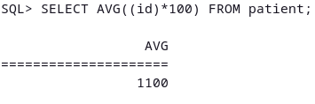Рисунок 2.3 — Демонстрация работы арифметической операции
Для демонстрации работы GROUP BY был сформирован следующий запрос:
SELECT id, id*(-1), id*1000 FROM patient GROUP BY id;
Запрос группирует записи в таблице patient по id, затем выводит id, id*(-1), id*1000. Результат выполнения запроса показан на рисунке 2.4.
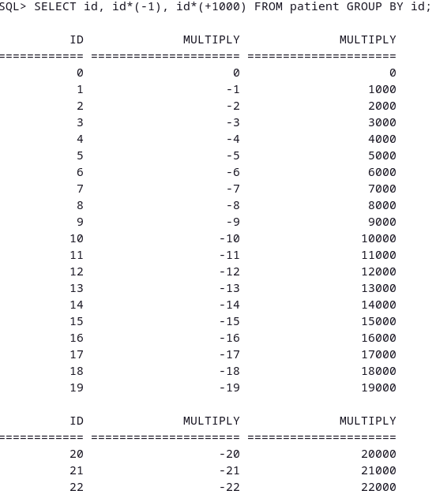Рисунок 2.4 — Демонстрация работы GROUP BY
Для демонстрации работы HAVING был сформирован следующий запрос:
SELECT id FROM patient GROUP BY id HAVING AVG(id) > 15;
Запрос группирует записи в таблице patient по id, затем выводит id тех групп, у которых среднее значение id больше 15. Результат выполнения запроса показан на рисунке 2.5.
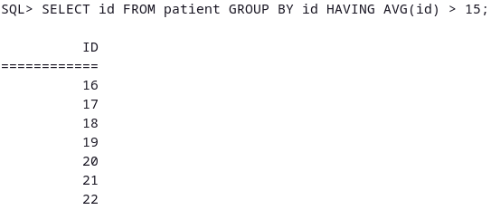Рисунок 2.5 — Демонстрация работы HAVING

Вывод
При выполнении дынной лабораторной работы были получены навыки работы с агрегатными функциями, такими как COUNT и MAX, выполнение простых арифметических операций над существующими данными, а также группирование записей таблицы через GROUP BY и фильтрация через HAVING.

Контрольные вопросы
- Агрегатные функции предназначены для работы с несколькими значениями.
- Предложение GROUP BY позволяет разделить таблицу на группы по какому-либо полю.
- HAVING аналогично WHERE позволяет задать условия отбора групп записей. Но, в отличие от WHERE, в HAVING нельзя проверять имена атрибутов на какое-то условие.
- Над числами можно производить простые арифметические операции, такие как умножение (*), сложение (+) и т. д.
- Требование к списку выводимых столбцов следующее: в списке вывода могут присутствовать только поля, относительно которых таблица группируется, и агрегатные функции.

